Prénom : ……………………………… Date : . . / . . / . .
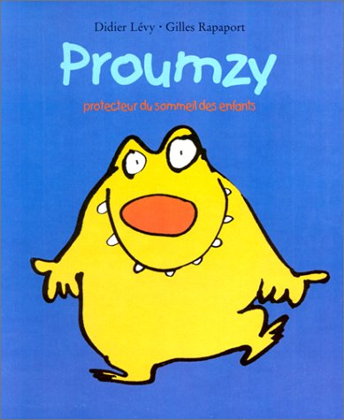Titre :..........................................................................................
Auteur :.......................................
Illustrateur....................................................

1/ Qu’il y a-t-il sous le lit de Pierrot ?

Il y a un enfant. Il y a un monstre.
Il y a un alligator. Il y a un monsieur.
2/ Que dit Proumzy en sortant de sous le lit ?

Il dit qu’il bégaie.
Il dit qu’il est désolé.
Il dit qu’il veut lui faire peur.

Il dit qu’il est un monstre.

3/ Pourquoi Pierrot n’avait-il jamais vu Proumzy ?

Parce qu’il est invisible. Parce qu’il change de chambre.
Parce qu’il est transparent. Parce qu’il se cache.
4/ De quoi Proumzy a-t-il peur s’il dit son secret à Pierrot ?

De se faire gronder. D’être envoyé en prison.
D’être chassé de son lit. De faire peur à Pierrot.

5/ Que fait Pierrot après avoir allumé la lampe ?

Il 
 

6/ Qu’est-ce que Pierrot écrit sur la feuille de papier ?

Il écrit : » » « 
 

7/ Pourquoi Proumzy s’est-il évadé du livre de son grand frère ?

C’est parce qu’il 

8/ Proumzy est un ... ?

prisonnier évadé héros extraterrestre

